机器人代码迁移项目进度
Panda -> xArm6 / Fetch · ManiSkill · Adapter Generation Harness

1. 当前结论
当前已经从单次 LLM 生成 adapter，推进到一个 simulation-in-the-loop 的迁移 harness 原型。高层程序保持不变，LLM 主要生成 target-side adapter，由真实 ManiSkill 仿真验证是否成功。
最新验证结果：PullCube Panda -> xArm6、PickCube Panda -> xArm6、PullCube Panda -> Fetch 三个已注册迁移 case 均已跑通 success=True / ret_val=True。
边界说明：当前成果不是“任意任务任意机器人必然成功”，而是已注册 case 可以进入自动迁移闭环，并通过仿真反馈持续修复。

2. 三个迁移任务状态
任务 | 源机器人 | 目标机器人 | 状态 | 说明
PullCube-v1 | Panda | xArm6 Robotiq | 成功 | 接触式拉方块；adapter 处理接触点、拖拽阶段和 action 填充。
PickCube-v1 | Panda | xArm6 Robotiq | 成功 | 抓取式任务；adapter 处理抓取高度、闭合时序和放置流程。
PullCube-v1 | Panda | Fetch | 成功 | 移动底盘/9D action 更复杂；当前已作为成功迁移 case 验证。

3. 现在框架做了什么
- 保持高层 LMP 程序不变，只迁移目标机器人 adapter。
- adapter 把 robot.pull / robot.grasp / robot.place 翻译成真实 env.step(action) 序列。
- 失败后不是只看 success=False，而是记录失败层、诊断信息和 structured probe 结果。
- 新增 agent mode：从 seed adapter 开始，自动调用 LLM、仿真验证、probe、再修复。

4. 命令
迁移：
python migrate.py --task pull_cube --source panda --target xarm6 --mode agent --max-cycles 5
验证：
python migrate.py --task pick_cube --source panda --target xarm6 --mode evaluate --seed 0

5. 对比图
下面的图是核心代码片段对比，用来说明“迁移前后变了什么”。完整代码仍以仓库中的 case_programs、generated_adapters、seed_adapters 为准。
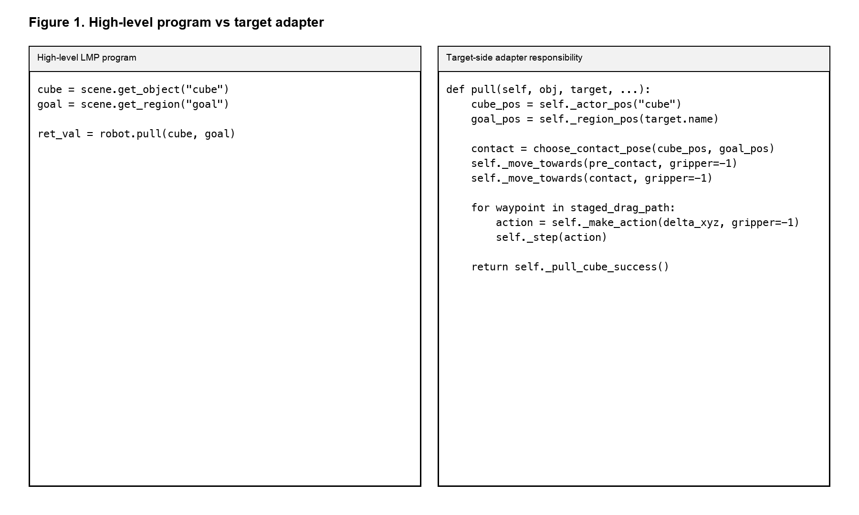
图 1：高层程序很短，adapter 展开为具体执行序列
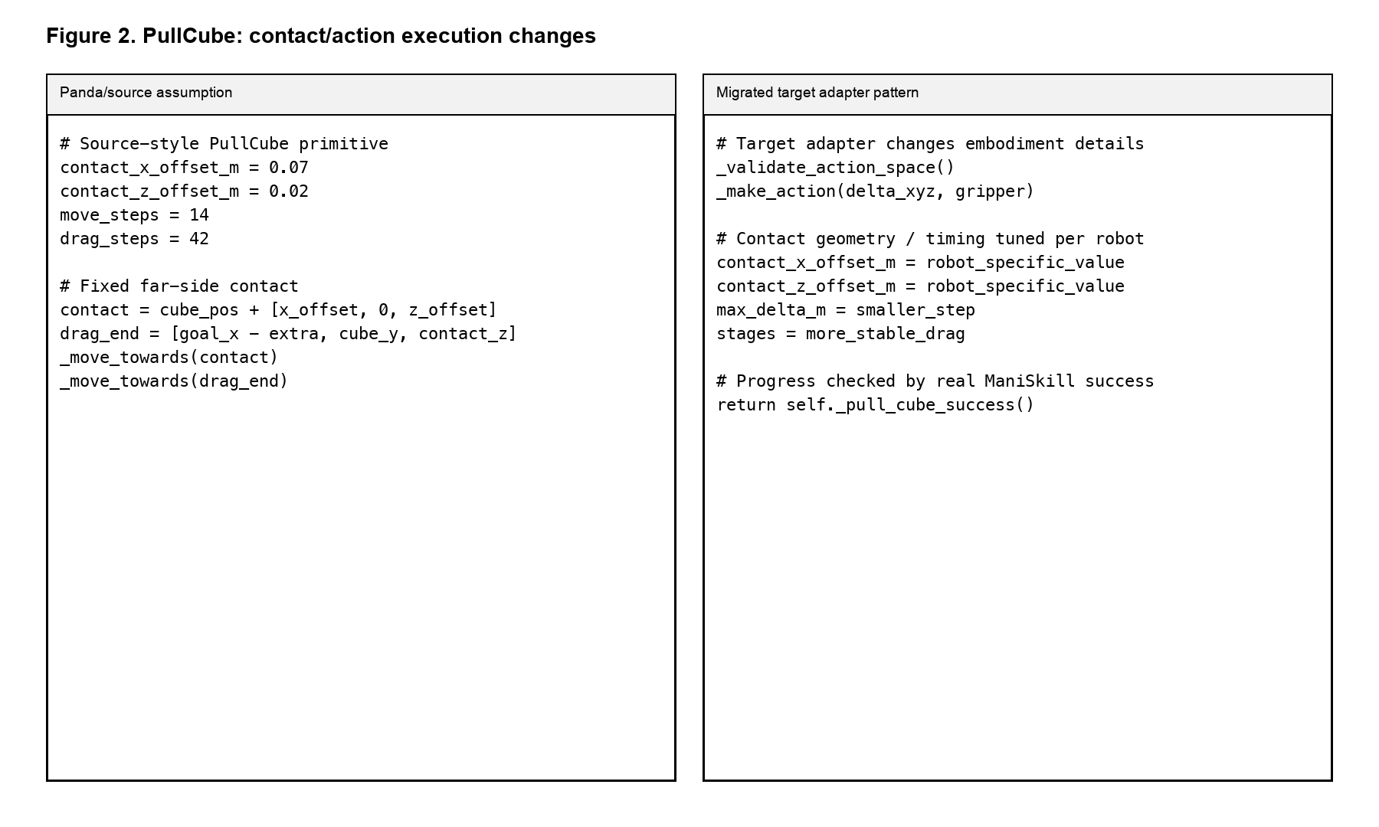
图 2：PullCube 的主要变化在接触几何和 action 执行
左：Panda/source 的 PullCube 假设，比如固定接触点、固定拖拽步数
右：迁移后的 target adapter，需要根据目标机器人调整接触几何、动作空间、拖拽阶段
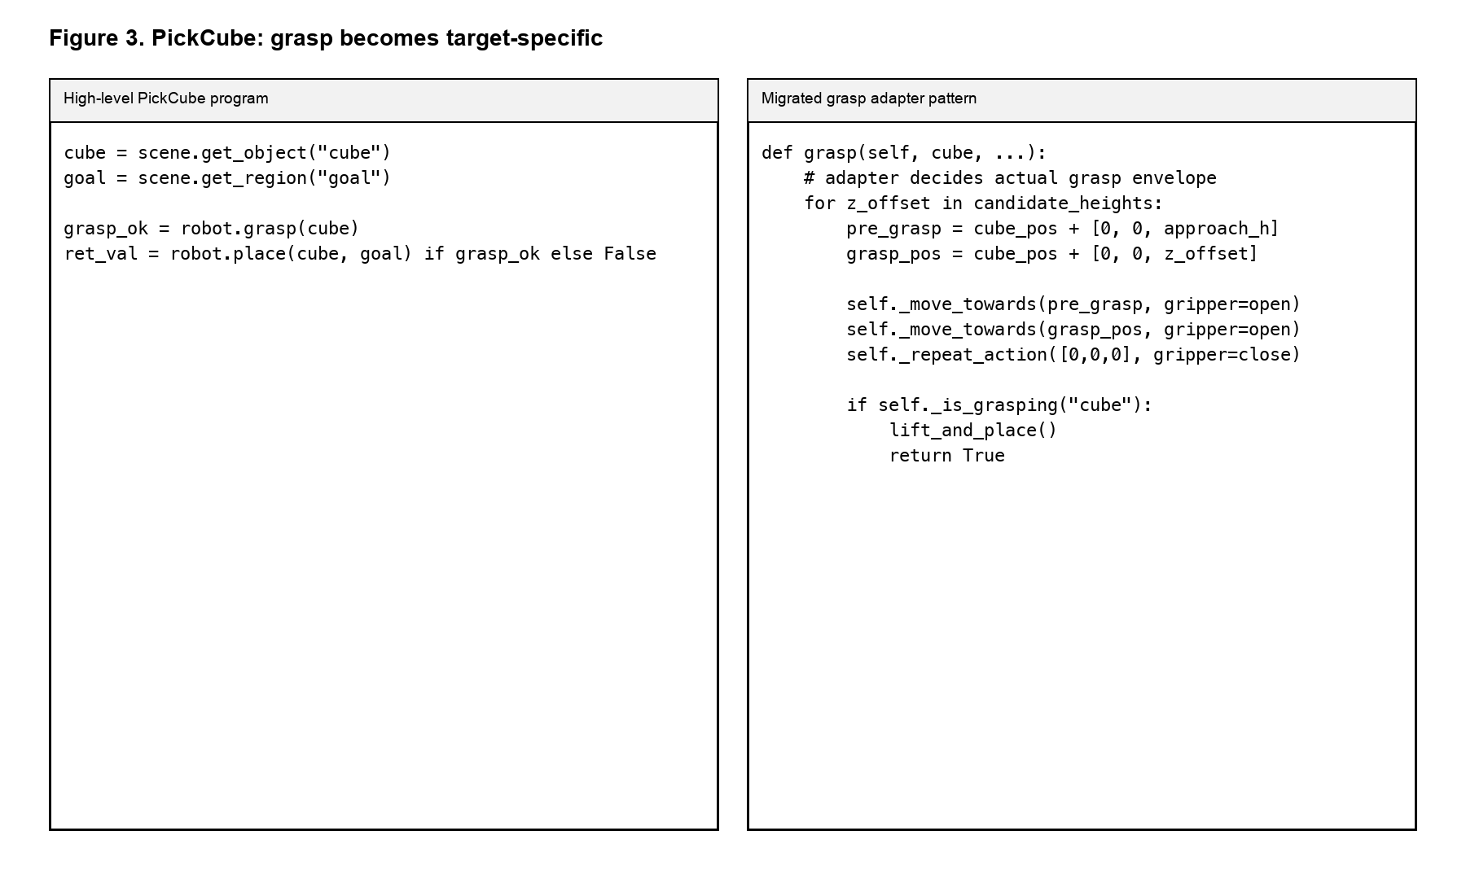
图 3：PickCube 的主要变化在抓取 envelope 和闭合时序
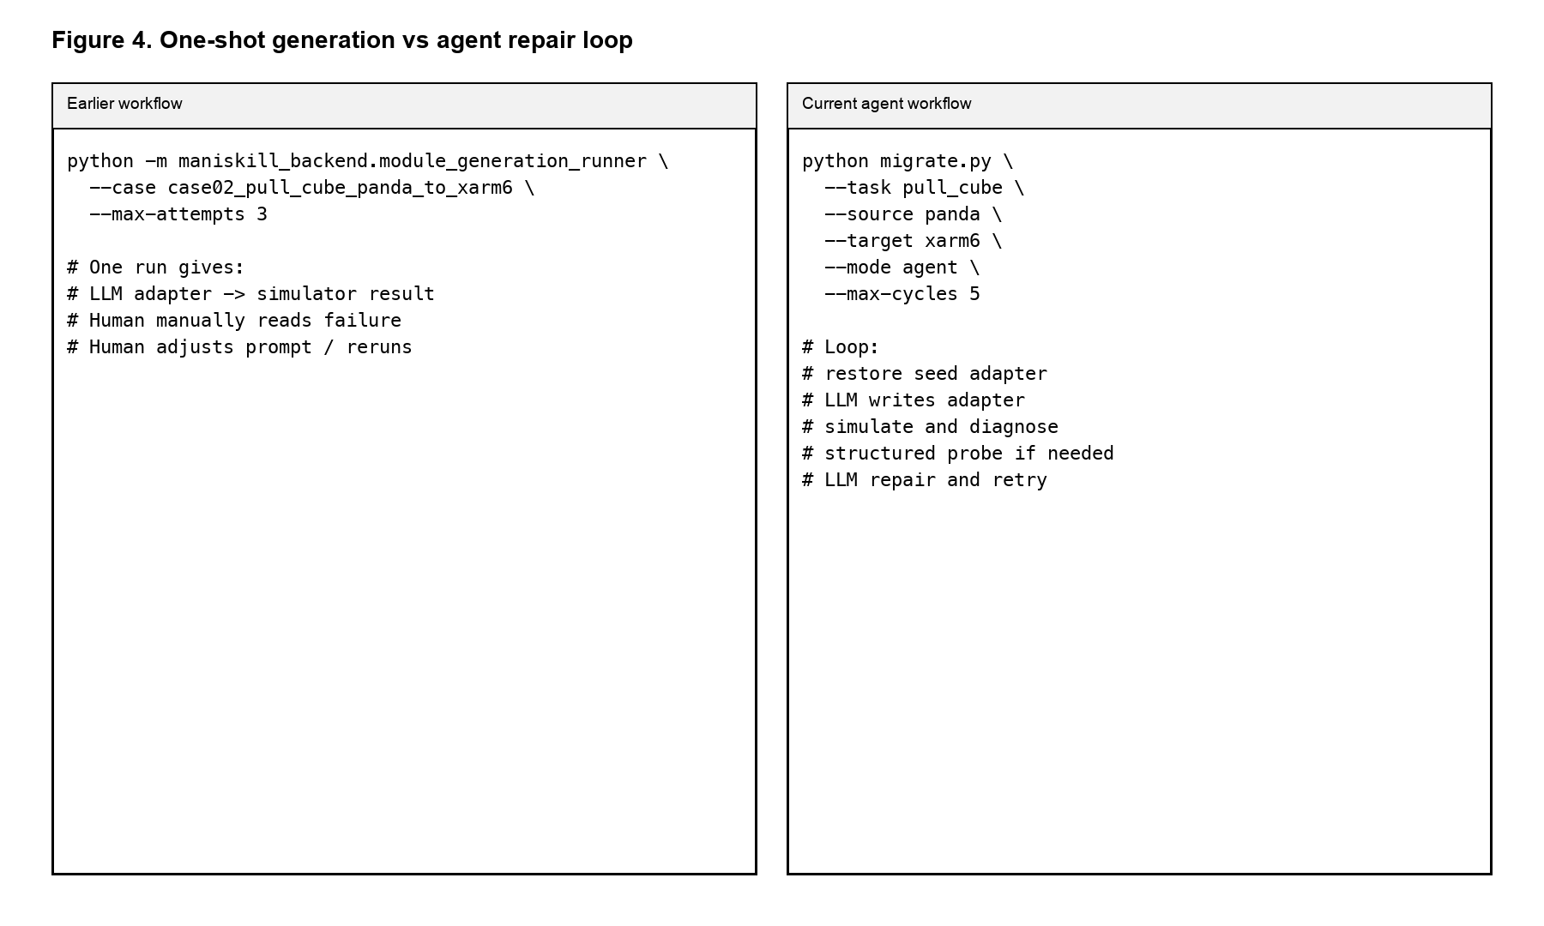
图 4：从一次性生成，变成 simulation-in-the-loop agent repair

6. 总结
我把机器人代码迁移从“手动 prompt + 单次实验”推进到“注册 case + LLM 生成 adapter + ManiSkill 验证 + structured probe + agent 循环修复”的框架。现在已有三个已注册迁移 case 跑通，下一步是扩大任务/机器人集合，并验证多 seed 泛化。

